该文章由微信公众号文章搜索助手导出，点我免费下载
对不起，是我飘了，连减肥50斤都做到了！
原创 要减肥的 洪胖胖

2018-10-16


生活中总会遇到各种各样的困难，
即使不断地失败，
即使成功的可能性微乎其微，
但有些人还是想跟命运再抗争一下！
比如我们的设计师，
玛丽苏二狗。

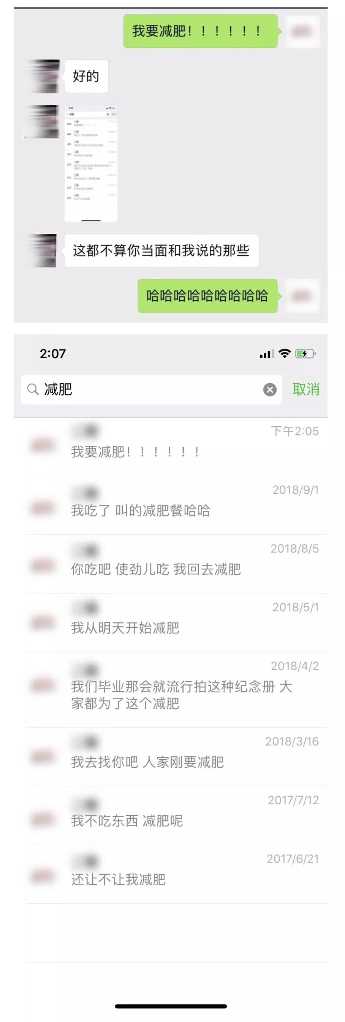

是的，她又胖了……
为了让她更有减肥的动力，
上周，我们向大家征集了
【减肥前后对比照】。
结果看到好多小伙伴，
短短几个月时间，减重20斤以上，
简直太厉害了！！
嫉妒得二狗立马放下了
手上的奶茶和蛋挞 ……

我已经把小伙伴们
减肥的方法都整理了，
有需要的小伙伴，
快点拿上你的小本本，
继续往下看吧！

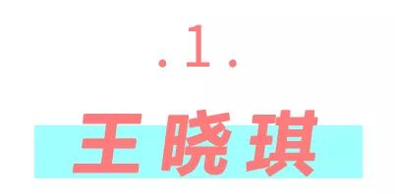

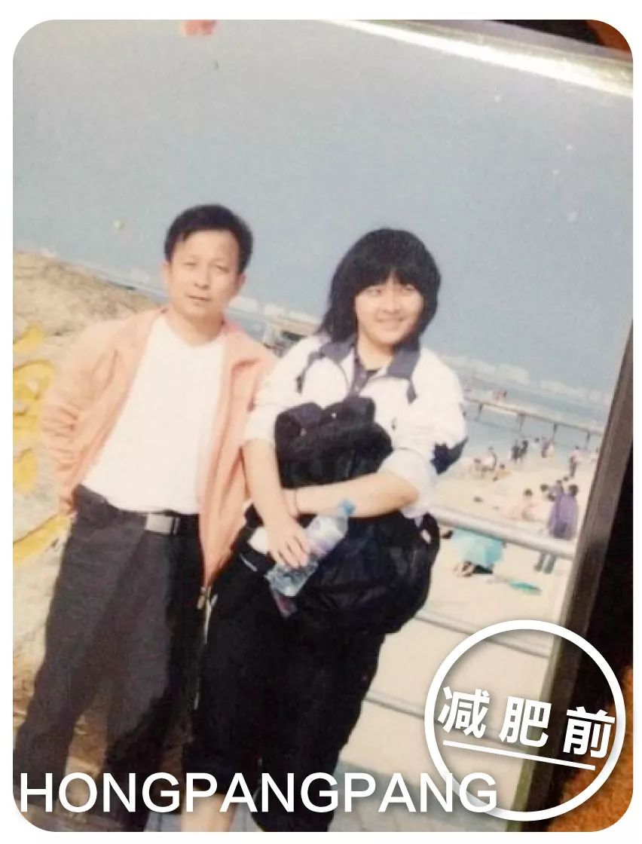



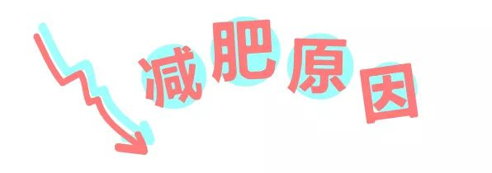

我是学播音主持专业的，
而学这个专业的，
不是美女就是女神，
随便挑一个身材都特别好！
我却是里面唯一的胖子，
压力真的好大，
所以我开始发奋图强减肥！



我会胖最主要是因为吃！
饼干、蛋挞、蛋糕……
吃的还全是些高热量的！
为了减肥，
我彻底断了这些零食，
还有各种含糖饮料。
饿了就吃水果，
渴了就喝白水。
也没有特别刻意的去运动，
最主要还是少吃！

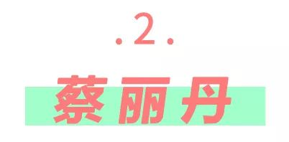

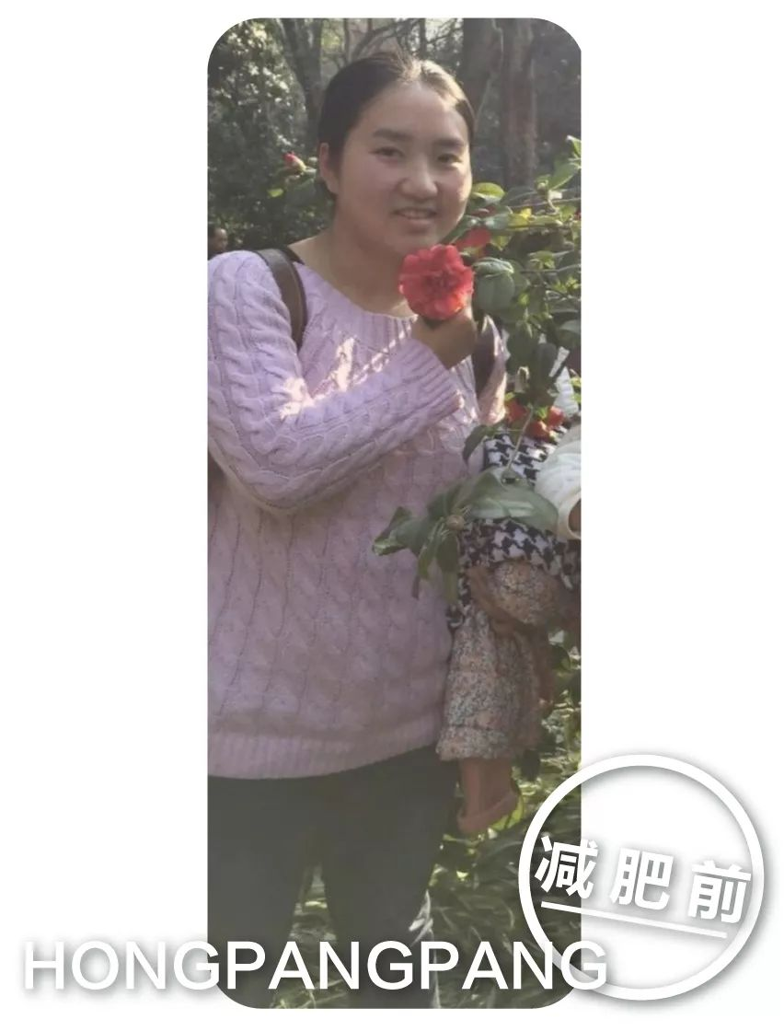



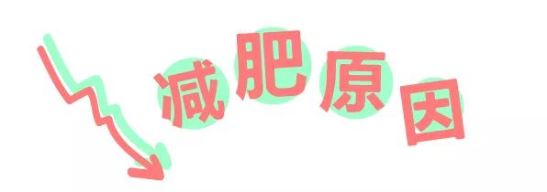

生孩子以后，
我就再也没有瘦回来。
为了带孩子经常不修边幅，
刚开始不觉得有什么，
时间长了，
朋友们都会问我：
怎么胖成这样了？！
我也开始不能忍受自己的胖，
每次照镜子，
都觉得自己好老好丑。

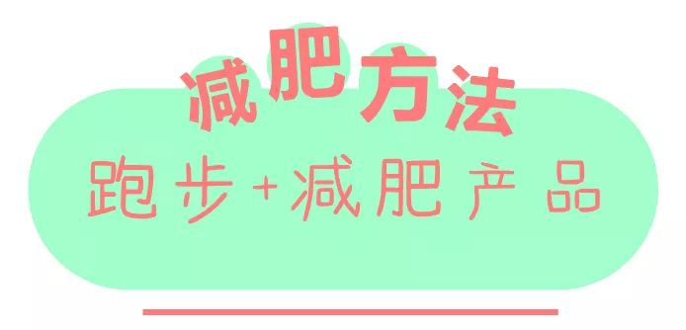

刚开始我是运动减肥，
坚持跑步2个月，
只瘦了8斤，
后来就再也不掉秤了。
我就开始尝试各种减肥产品，
虽然知道减肥产品有风险，
但还是尝试了，
现在瘦了20斤啦～

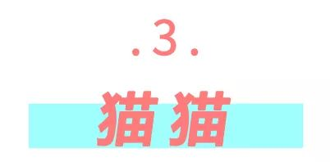

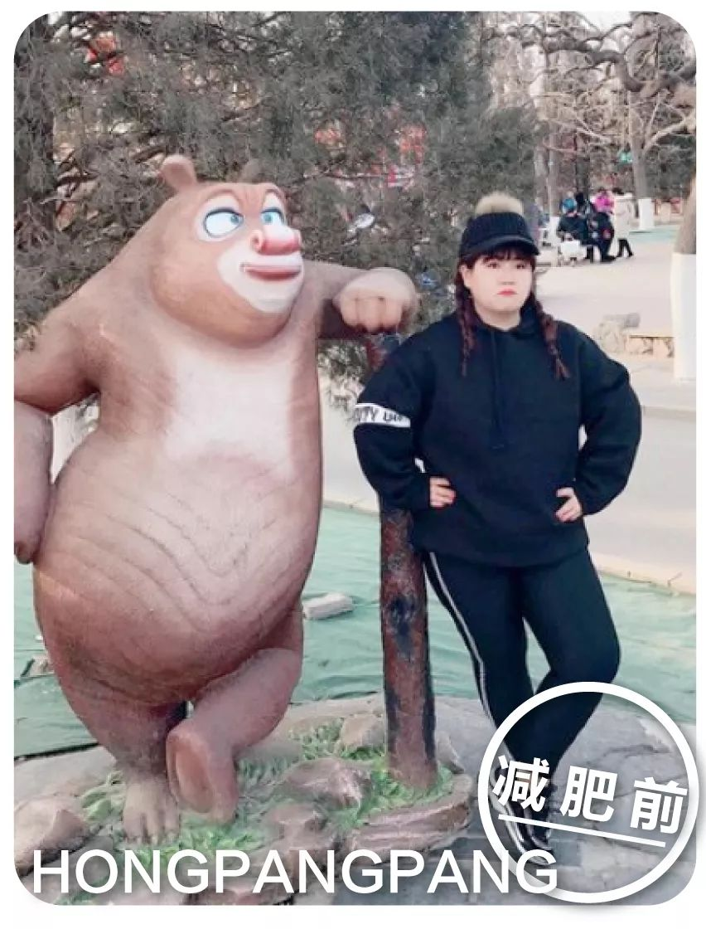

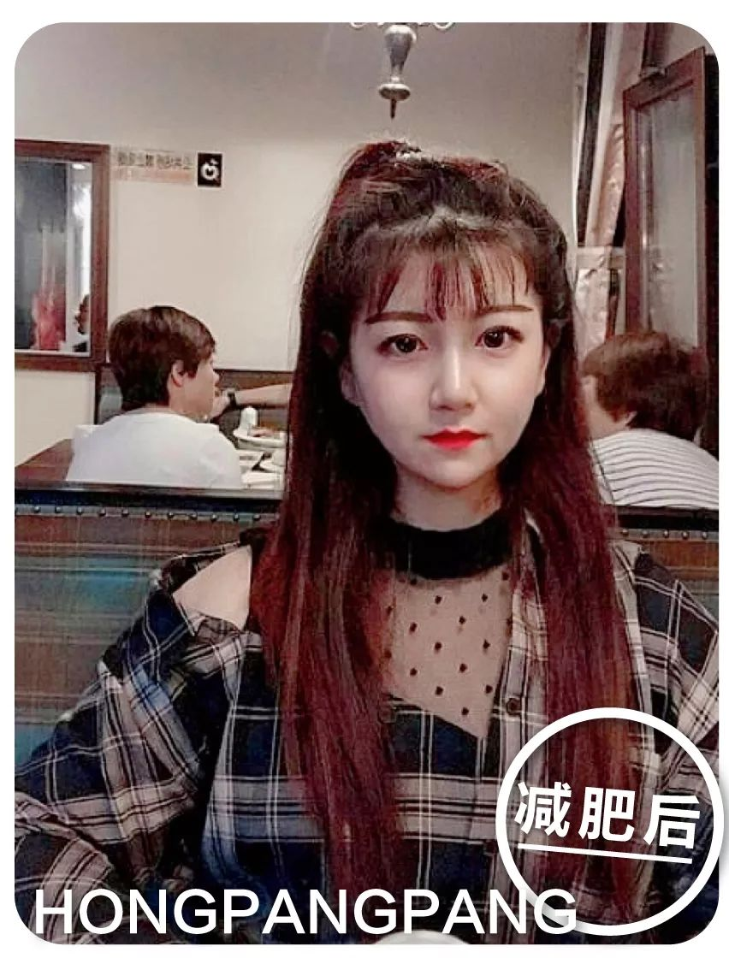

体检的时候，
我被查出了脂肪肝，
我当时没有概念，
都快被吓死了！
不过还好是轻度的。
医生说减个肥脂肪肝就没有了，
虽不怕丑，但怕死，就决定减肥！



减肥需要运动，
刚开始我选择了跑步，
但是跑步真的太累了，
没坚持多久就放弃了。
后来我就试着跳舞，
跳舞不会像跑步气喘吁吁的，
不仅瘦全身不说，
还能多一门才艺。

另外在吃上面也要注意，
我没有节食，
只是少吃碳水化合物，
比如米饭、面条。
多吃鸡蛋、鱼肉之类的，
富含蛋白质的东西。

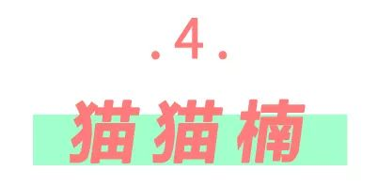

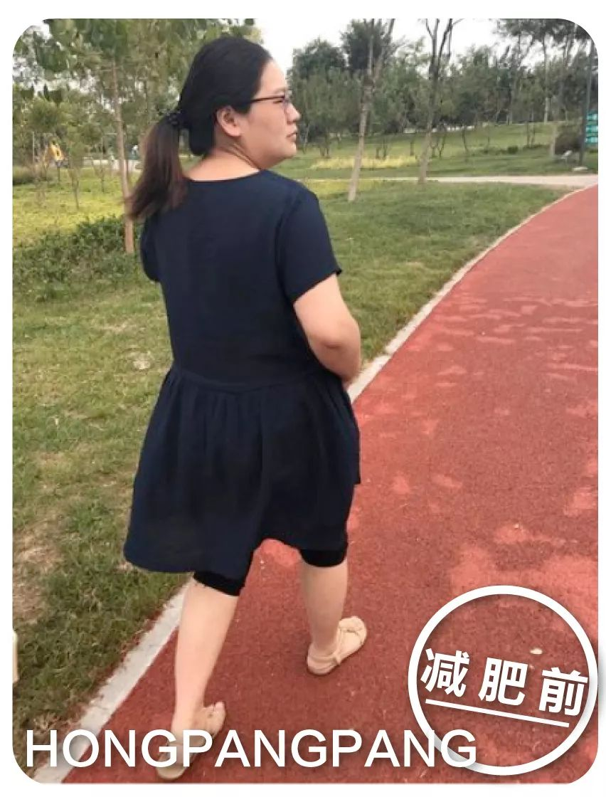

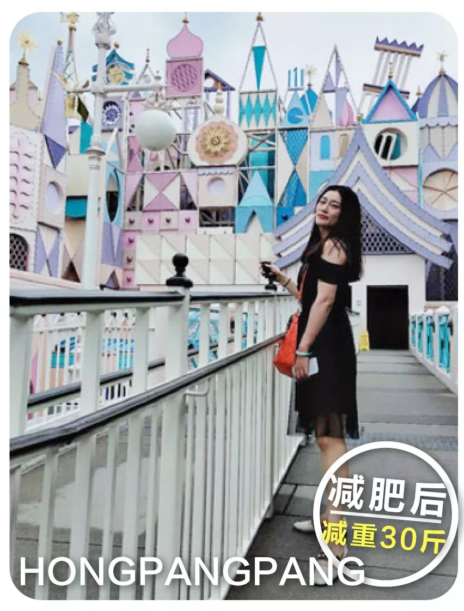

我减肥就是为了变美。
我是怀孕后体重一直没下去，
但是我有很多漂亮的衣服、
很多名牌包包啊！
胖胖的怎么穿戴都不好看！
为了我的漂亮衣服和包包
我也要减肥！



我瘦下来全靠调整饮食结构。
简单说就是，
不吃面条、不喝米粥，
不吃猪肉和甜食。
拼命吃蔬菜水果，
大量喝白水，
可以适当吃鸡肉、牛肉。
坚持了3个月吧，减了30斤。

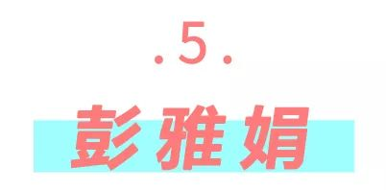

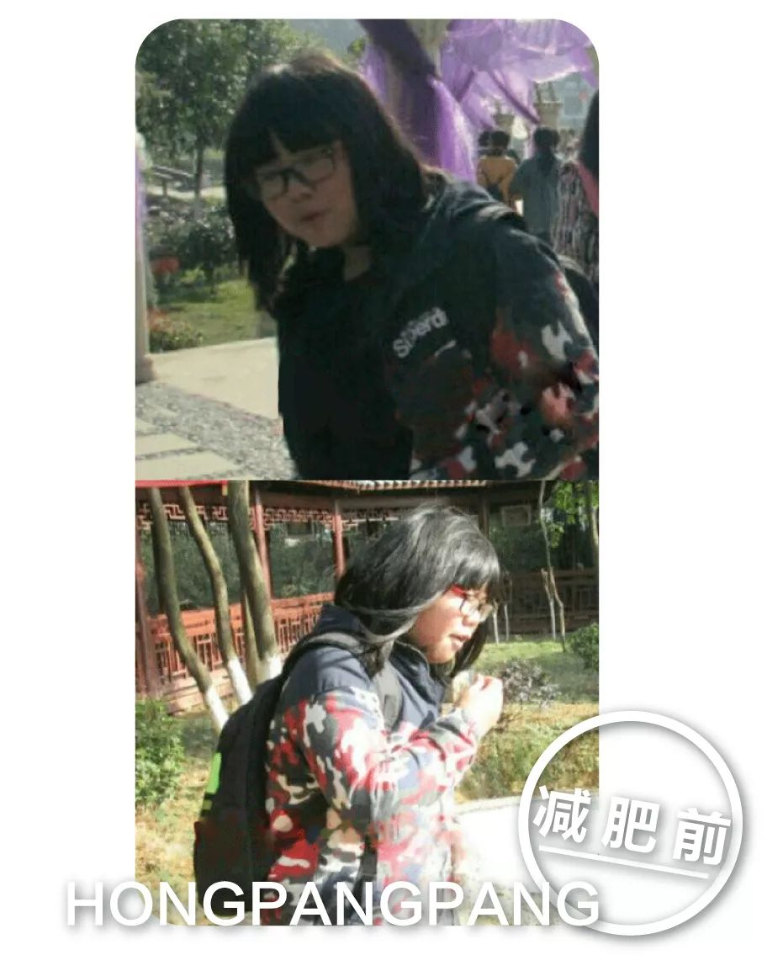

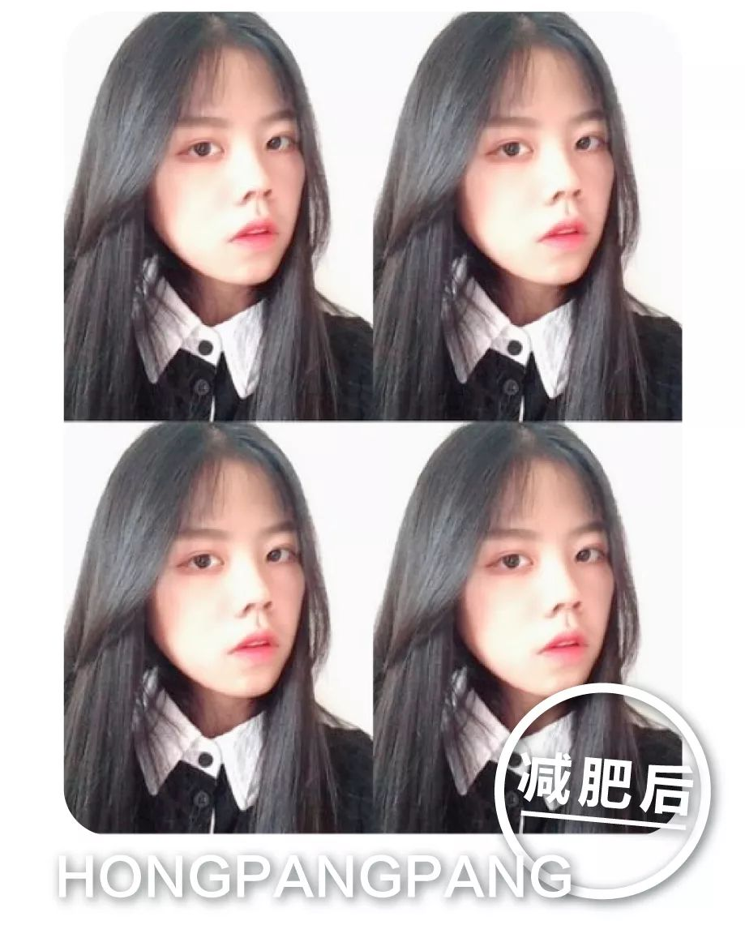

胖的时候真的很难受，
稍微做点运动就累得要命。
身边总有人叫我小胖子，
要不就是问我：
你是不是又胖了？
别人都有对象谈恋爱了，
自己只有这一身肉。
所以想要改变，
想让自己变得优秀。



每天晚餐用水果和饼干代替，
拒绝一切高热量食物，
奶茶，热狗，油炸的。
晚上7点前一定吃完晚饭，
之后基本不会吃夜宵和零食。
然后就是锻炼，
不管什么原因，
每天30分钟的运动绝对不能少！

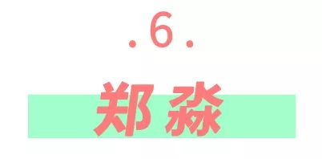

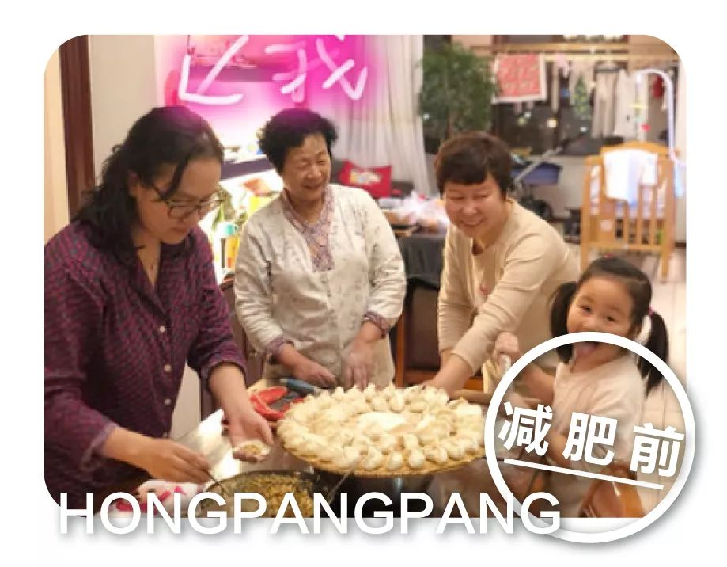

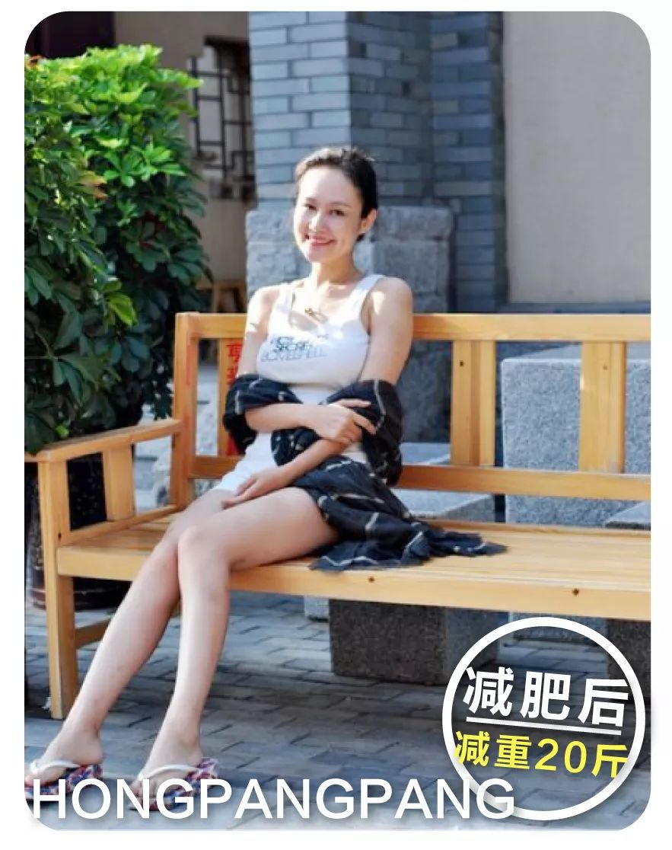

我有两个孩子。
六年前生第一个孩子前，
我的体重只有52kg，
生完以后试着恢复，
体重最后保持在了57kg。
后来又生了二胎，
体重变成了61kg，
后来就没再下去过。
很久没有过身轻如燕、
受人称赞的身材了，
所以很想改变。

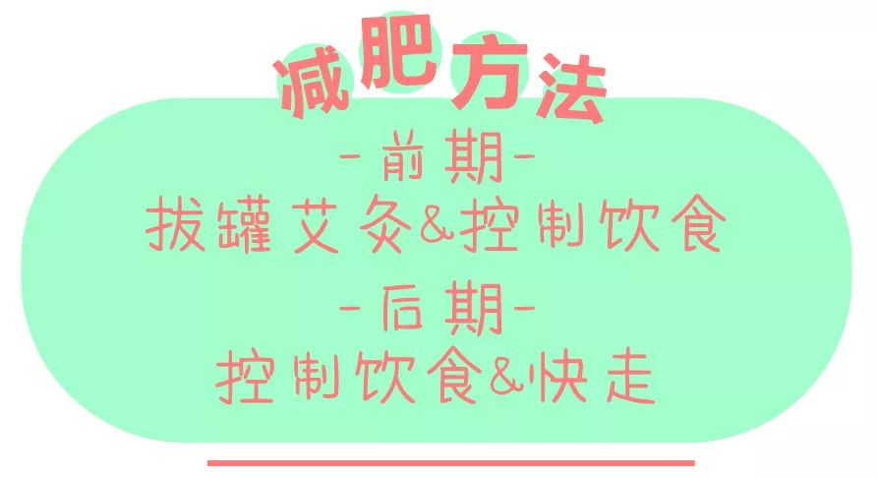

刚开始，我尝试了拔罐艾灸，
加控制饮食，
大约两个月，瘦了14斤。
后期停止拔罐，一直控制饮食，
主要是早餐中餐的主食换成粗粮，
晚餐不吃主食。
加上快走等轻运动，
两个月又瘦了6斤，
现在一直保持51kg的体重～

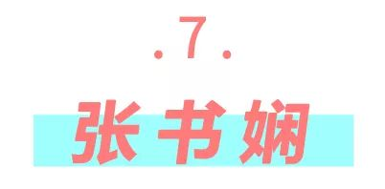

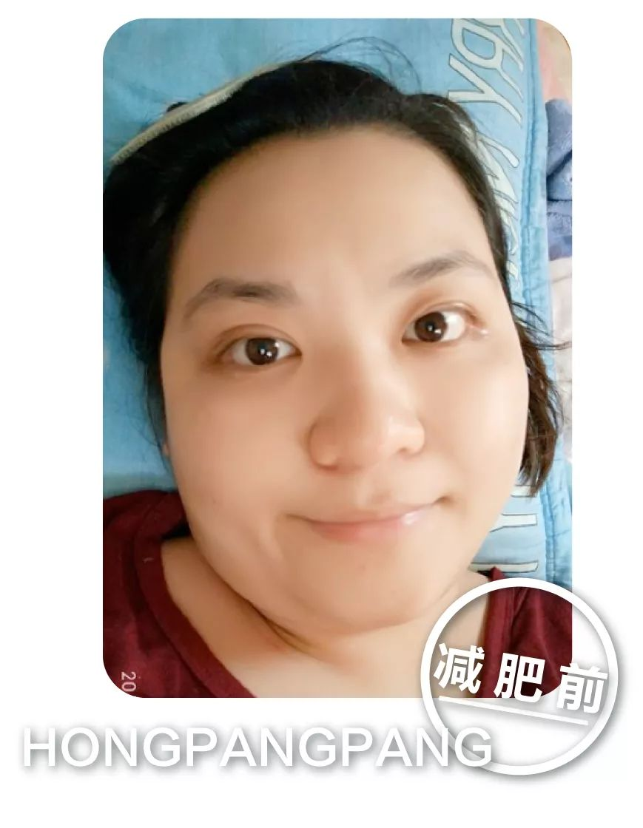

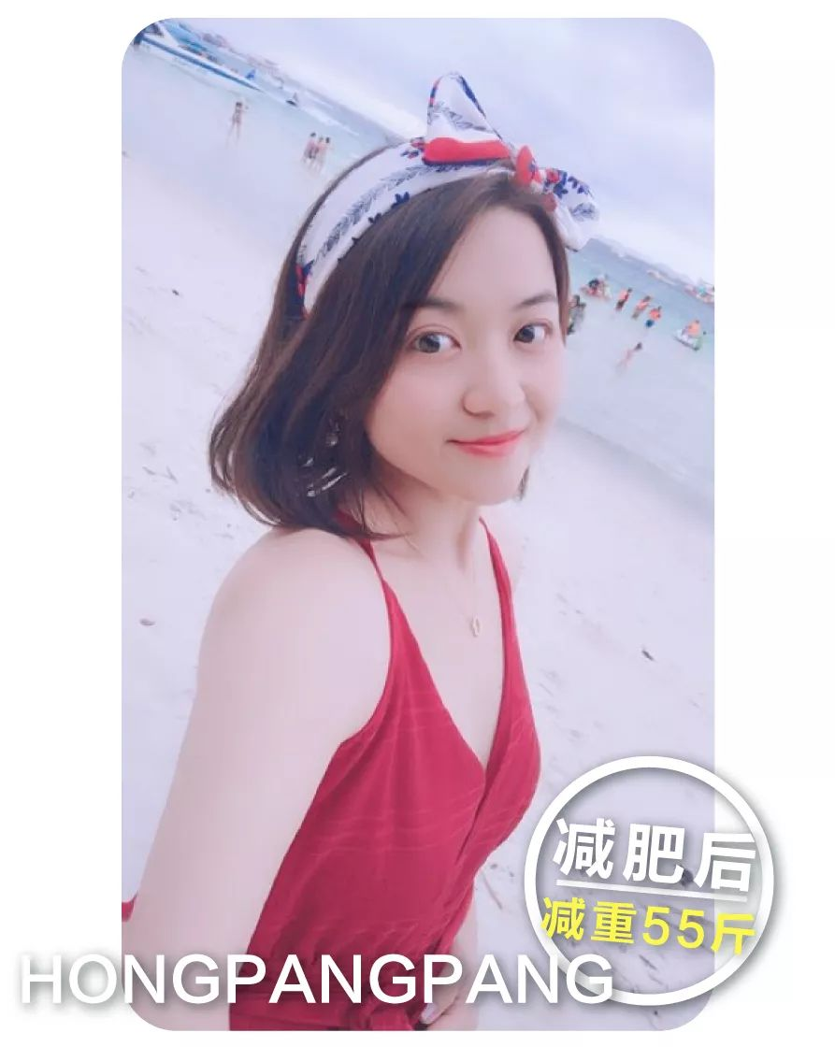

结婚前就是个小胖妹，
1米6的个子，体重110左右。
生完孩子就更胖了。
因为胖，
我走个路大腿内侧都会摩擦得痛；
爬楼梯没几步，
就累得像心脏病发作；
衣柜里，只有清一色黑灰色XXXL码；
去逛街，成了低头族，特别没自信，
空长一身肥膘，不敢跟人对视；
连淘宝，都丧失了剁手的欲望……
我越来越丑， 老公却越来越帅，
简直不能忍！！！



哺乳期5个月，
下定决心趁着减肥黄金期努力一下！
我选择了补充
益生菌产品➕健康饮食来减肥。
因为腰椎间盘突出，
不能剧烈运动，
所以平时只能散散步。
饮食调理3个月后，
从148斤减到110斤左右，
后来又一点点瘦到现在的93斤，
现在已经保持一年多了。
减肥千万别节食就对了，
即使像我这样的死肥宅，
只要选对了方法坚持下去，
一定会瘦的！

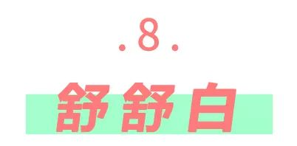

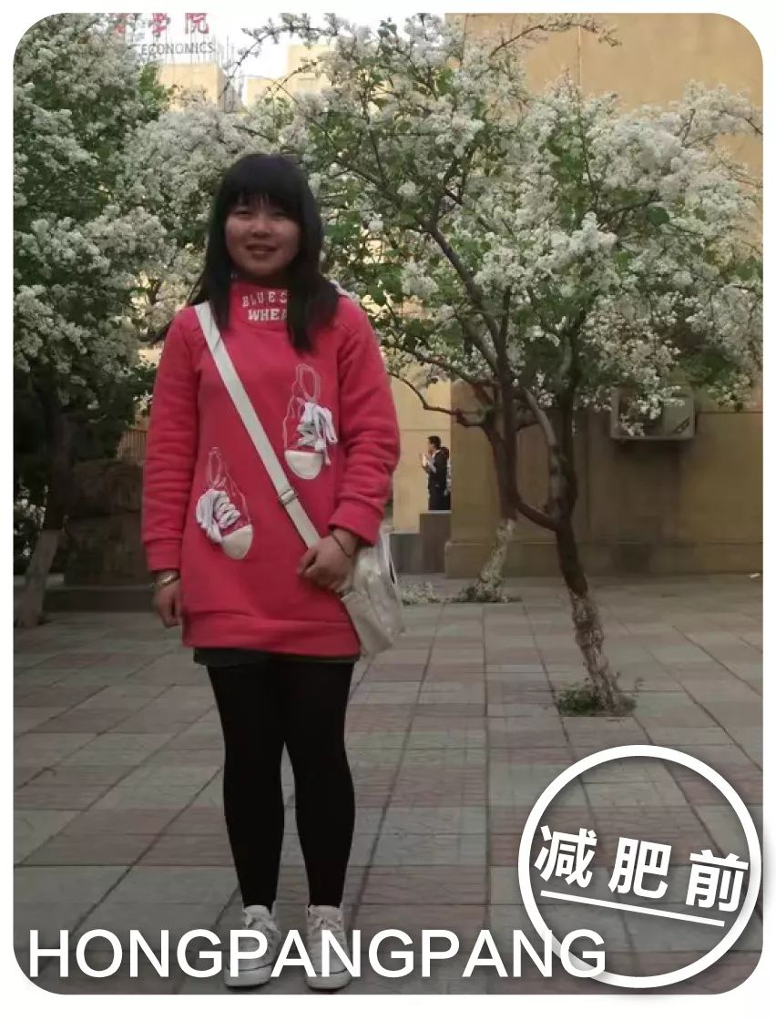



从小就胖，一直胖到了大学，
最胖的时候144斤。
期间一直被起各种外号。
心里也非常自卑，
连喜欢的男生也不敢表白。
大二下学期下定决心减肥，
想过一种不一样的人生。



不爱运动所以基本靠控制饮食，
早餐一袋酸奶＋两片粗粮面包，
午餐正常吃，
晚餐不吃或者一个苹果，
油炸奶油高脂肪这些都不吃，
米饭也少吃。
到现在，我已经98斤了～

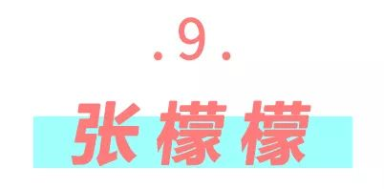

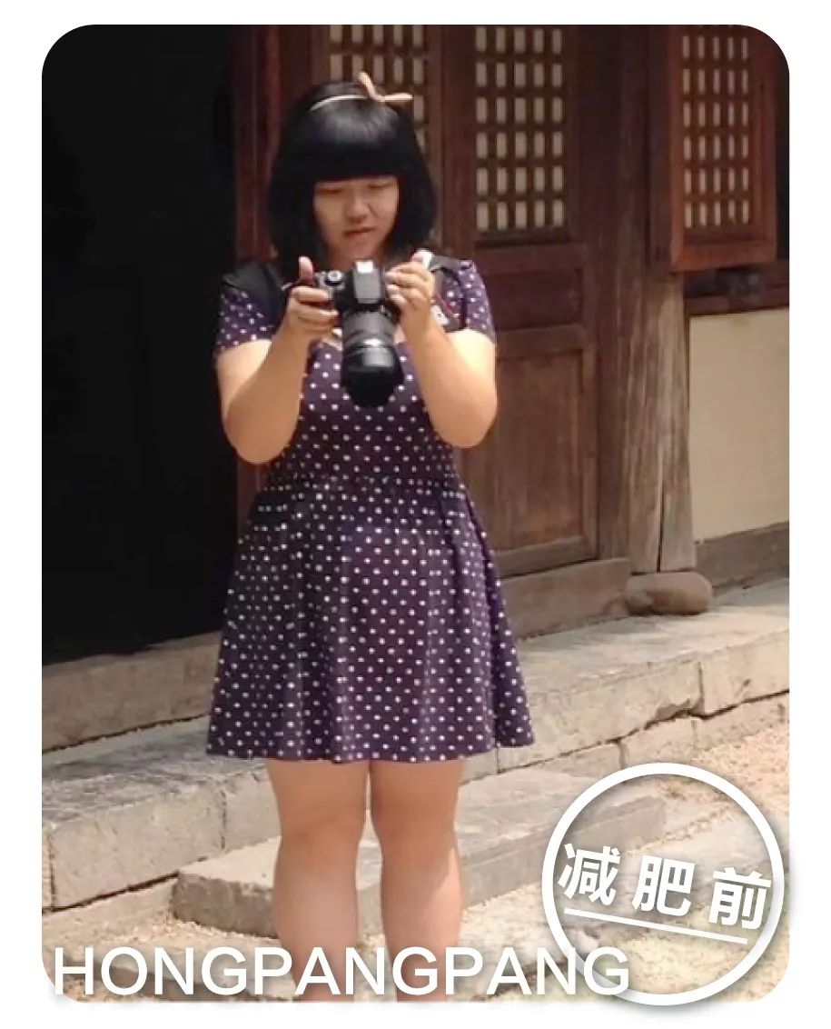



结婚前，我就是个小胖子，
结婚生完孩子，就更胖了，有170斤了。
（没有找到170斤的照片，上图是140斤的）
衣服永远只能买大码的，
因为肉多，弯腰都很艰难。
所以想要改变，
想要穿小码的衣服，
想当漂亮妈妈。



我抓住产后半年，
减肥的最佳恢复时期，专心减肥。
主要还是两个方法：
管住嘴（几乎不吃肉）+迈开腿（慢跑）
早餐、午餐比平时吃少一点，
晚上就吃酸奶加一个煮鸡蛋，
或者一小点水果。
晚饭后还要慢跑锻炼，
大概三个月的时间瘦到了100。

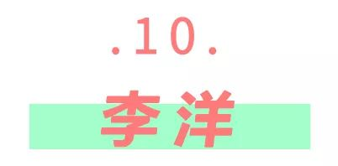





胖让我整个人都不自信了，
穿什么衣服都觉得又土又村，
衣服从没有买过xxl以下的，
感觉生活也因为外貌变得不顺。



我减肥借助了减肥产品，
虽然这种方式不可取，
但我是真的不喜欢运动。
现在瘦下来，也没反弹。
因为有过胖的经历，
我现在也不敢多吃，
会很注意控制卡路里，
真的不想再胖回去了。

/
看了上面的小伙伴们，
我深刻的意识到，
有些人只是胖着玩玩，
等玩够了，想瘦也就瘦了……
希望大家都能成为
这种想瘦就瘦的人！
当然，
如果你们还有其他的减肥小心得，
也可以留言告诉我们哦～







